Información de Prensa

Noatum adquiere tres grúas móviles portuarias Liebherr, de la serie LHM, para sus terminales marítimas en España

⸺

Tres grúas móviles portuarias de Liebherr, dos LHM 420 y una LHM 550, han sido entregadas en las terminales de Noatum en España

Estas tres grúas móviles portuarias de Liebherr, de la serie LHM, se unen a otra LHM 420 que ya se entregó a principios de año y está operativa en la terminal de Sagunto (Valencia) de Noatum

Con una gran flexibilidad en la manipulación de carga general, a granel y de contenedores, las grúas móviles portuarias LHM de Liebherr se encuentran entre las más populares de su gama de productos marítimos, debido a su versatilidad para manejar los tipos de carga más comunes en las terminales portuarias

La primera grúa llegó el 5 de enero de 2022. Tres grúas móviles portuarias nuevas de Liebherr completan la flota de maquinaria de Noatum, en sus terminales de Castellón, Sagunto y Tarragona. Las grúas permitirán que las terminales mejoren su eficiencia en el manejo de todo tipo de carga.

Rostock (Alemania), 23 de septiembre de 2022 – Tres grúas móviles portuarias de Liebherr se embarcaron en el buque MERI en la mañana del 5 de septiembre, para comenzar su viaje a España. Las terminales de Noatum de Castellón, Sagunto y Tarragona disfrutarán de las prestaciones y ventajas de los modelos de grúas marítimas LHM 420 y LHM 550 de Liebherr.

**Operativas para una amplia variedad de cargas, con el soporte de las grúas Liebherr**

Las terminales portuarias operadas por Noatum, gestionan todo tipo de cargas dentro de su cadena de suministro global. Los productos agrícolas, los minerales a granel, el acero, los proyectos de carga y la manipulación de contenedores, entre otros, forman parte de su red logística. Con una capacidad de carga de 124 y 144 toneladas, respectivamente, las grúas móviles portuarias LHM 420 y el LHM 550 de Liebherr pueden levantar y manejar una amplia variedad de cargas.

**Puntos clave: mejora la productividad y reduce el consume de energía**

Las grúas móviles portuarias de Liebherr ofrecen soluciones efectivas para reducir el consumo de energía, al tiempo que mejoran la productividad en el manejo de la carga. Esto se logra gracias, en parte, al accionamiento hidrostático patentado por Liebherr, en el que se utilizan circuitos hidráulicos cerrados para todas las funciones principales, como elevación, giro y descenso de pluma. El accionamiento hidrostático permite al operador tener un control extremadamente preciso. Además, el servicio técnico se beneficia de un número reducido de componentes y la empresa operadora de un consumo reducido de combustible.

«Liebherr se complace en contribuir al valor estratégico de nuestros clientes, con el fin de proporcionarles mejoras continuas. Para nuestro cliente Noatum, esto incluye apoyarle en su objetivo de reducir su huella medioambiental y, al mismo tiempo, cumplir con las demandas del aumento del tráfico de carga global, tanto en términos de volumen como de tamaño. Las grúas móviles portuarias Liebherr LHM 420 y LHM 550 de Noatum satisfacen sus necesidades específicas de tonelaje y de carga, en sus terminales de Castellón, Sagunto y Tarragona. Sólo con el modelo Liebherr LHM 420 prevén una mejora en la productividad de hasta 38 contenedores por hora», asegura Juan Carlos Jiménez, director de la división de Grúas Marítimas de Liebherr Ibérica.

Sobre Liebherr-MCCtec Rostock GmbH

Liebherr-MCCtec Rostock GmbH es uno de los principales fabricantes europeos de soluciones de manipulación portuaria. La gama de productos incluye grúas móviles portuarias y grúas offshore, además de reachstackers y componentes para grúas de contenedores.

Sobre el grupo Liebherr

El Grupo Liebherr es una empresa familiar de tecnología con una gama de productos muy diversa. Se trata de uno de los líderes mundiales en la fabricación de maquinaria de construcción, aunque también ofrece productos y servicios de gran calidad y orientados al uso pertenecientes a muchos otros sectores. Actualmente, el Grupo cuenta con más de 140 filiales en todos los continentes y alrededor de 48.000 empleados. En 2020 alcanzó un volumen de negocios total consolidado superior a 10.300 millones de euros. Desde su creación en 1949 al sur de Alemania, en Kirchdorf an der Iller, el objetivo de Liebherr es sorprender a sus clientes con soluciones de primera calidad y contribuir al progreso tecnológico.

Fotografías

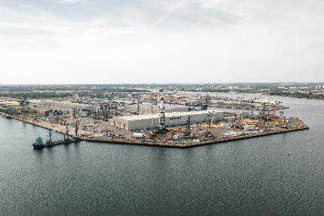

liebherr-mcctec-rostock-port-noatum-spain.jpg  
El puerto de Rostock sirve como uno de los hub centrales de producción marítima de Liebherr, conectado de manera efectiva con las rutas marítimas de todo el mundo.

Ein Bild, das Wasser, Boot, Himmel, draußen enthält.

liebherr-lhm-420-550-mobile-harbour-crane-noatum-spain-1.jpg  
Dos grúas móviles marítimas Liebherr LHM 420 y una LHM 550 han llegado a España, a bordo del buque MERI.

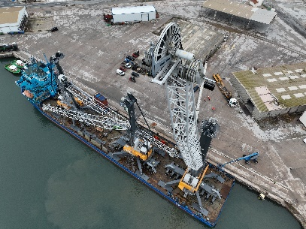

liebherr-mcctec-rostock-port-noatum-spain-2.jpg  
Llegada al puerto de Castellón: las tres grúas móviles portuarias de Liebherr se preparan para ser descargadas en España.

liebherr-mcctec-rostock-port-noatum-spain-3.jpg  
Las dos grúas móviles portuarias LHM 420 y la LHM 550 de Liebherr completan la flota de maquinaria de Noatum en sus tres terminales en España. (De izquierda a derecha: Marco González, responsable de ventas de la división de Grúas Marítimas de Liebherr Ibérica; Juan Carlos Jiménez, director de la división de Grúas Marítimas de Liebherr Ibérica; Óscar Magdalena, responsable de la Terminal de Noatum en el Puerto de Castellón; David Jiménez, responsable de Mantenimiento de Noatum en el Puerto de Castellón).

Contacto

Mathias Haugner

Tel: +49 381 6006 5036

E-mail: mathias.haugner@liebherr.com

Publicado por

Liebherr-MCCtec Rostock GmbH

Rostock / Germany

www.liebherr.com